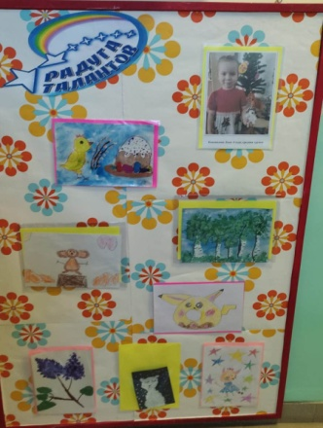
Открытие выставки рисунков «Весенние мотивы» маленькой художницы Коноваловой Лады
Каждый ребенок – огромный талант, а задача педагогов, родителей – раскрыть и развить его. Ведь творчество начинается с детства!
10 апреля 2023 года МКДОУ «Слободо-Туринский детский сад
«Алёнка» состоялось открытие персональной выставки рисунков «Весенние мотивы» талантливой, увлеченной рисованием маленькой художницы, Коноваловой Лады.
Торжественно открыла выставку заведующая Антропова О.В., поздравила и пожелала Ладе дальнейших успехов в художественном творчестве, выразила слова благодарности родителям за неоценимую помощь в развитии таланта дочери к рисованию.
Каждая выставка изобразительного искусства – это всегда открытие, открытие мира красоты и доброты. Умение не только видеть, но и творить, воплощать самые смелые фантазии в рисунках под силу только творческому человеку.
Поздравляем Ладу с открытием персональной выставки рисунков!
